ΠΙΝΑΚΑΣ ΜΕΤΑΛΛΙΩΝ ΠΑΡΙΣΙ Από 27/7/2024 Έως 4/8/2024
ΟΛΥΜΠΙΑΚΟΙ ΑΓΩΝΕΣ ΚΟΛΥΜΒΗΣΗΣ
Κ | ΣΥΛΛΟΓΟΙ | ΧΡΥΣΑ | ΑΡΓΥΡΑ | ΧΑΛΚΙΝΑ | ΣΥΝΟΛΟ
1 | ΑΥΣΤΡΑΛΙΑ | 7 | 6 | 3 | 16
2 | 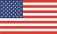 ΗΝΩΜΕΝΕΣ ΠΟΛΙΤΕΙΕΣ ΑΜΕΡΙΚΗΣ | 6 | 12 | 7 | 25
3 | 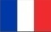 ΓΑΛΛΙΑ | 4 | 1 | 1 | 6
4 | 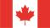 ΚΑΝΑΔΑΣ | 3 | 2 | 3 | 8
5 | 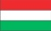 ΟΥΓΓΑΡΙΑ | 2 | 1 | - | 3
6 | 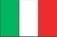 ΙΤΑΛΙΑ | 2 | - | 2 | 4
7 | 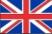 ΜΕΓΑΛΗ ΒΡΕΤΑΝΙΑ | 1 | 4 | - | 5
8 |  ΚΙΝΑ | 1 | 3 | 5 | 9
9 | ΝΟΤΙΑ ΑΦΡΙΚΗ | 1 | 1 | - | 2
10 | ΙΡΛΑΝΔΙΑ | 1 | - | 1 | 2
- | 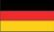 ΓΕΡΜΑΝΙΑ | 1 | - | 1 | 2
- | 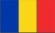 ΡΟΥΜΑΝΙΑ | 1 | - | 1 | 2
13 | 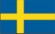 ΣΟΥΗΔΙΑ | 1 | - | - | 1
14 |  ΙΑΠΩΝΙΑ | - | 1 | - | 1
- | 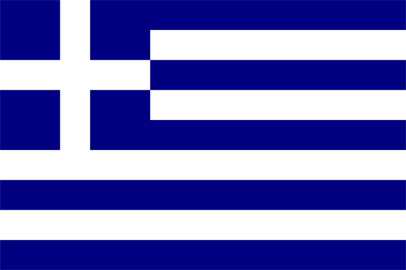 ΕΛΛΑΔΑ | - | 1 | - | 1
16 |  ΧΟΓΚ ΚΟΓΚ | - | - | 2 | 2
- | ΟΛΛΑΝΔΙΑ | - | - | 2 | 2
18 | 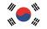 ΝΟΤΙΑ ΚΟΡΕΑ | - | - | 1 | 1
- | ΕΛΒΕΤΙΑ | - | - | 1 | 1

